Макеты 2025 для согласования с Министерством антимонопольного регулирования и торговли

- Спасибо за жизнь. Сохрани беременность
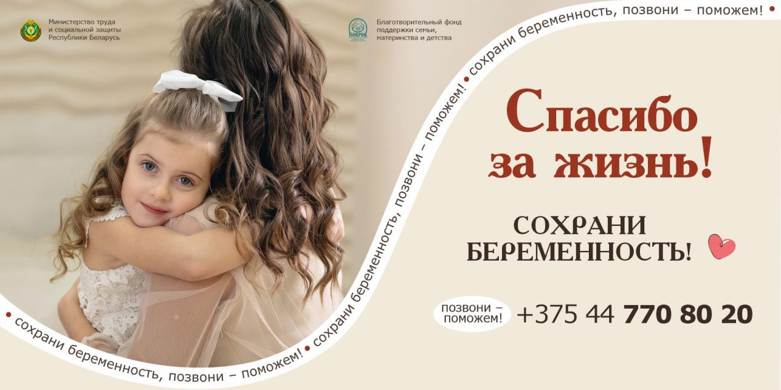

- Счастье быть мамой
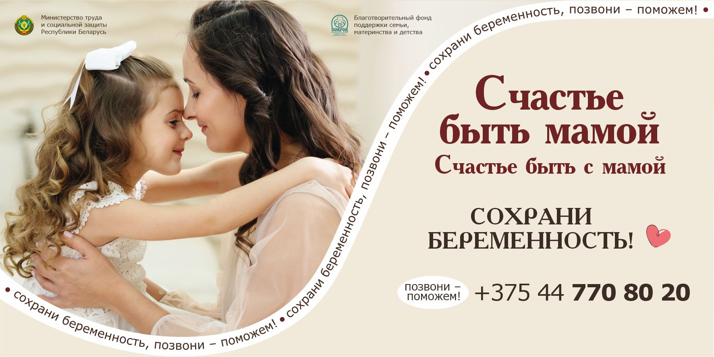

- Лучшее ожерелье - объятия ребенка
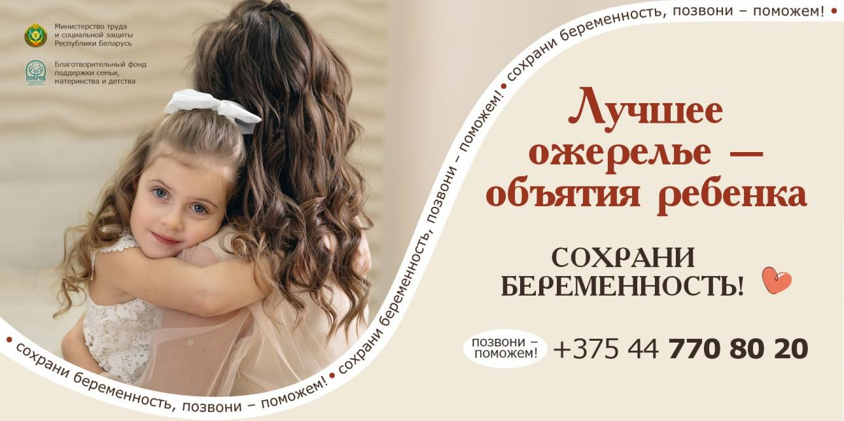

- Я буду твоим самым лучшим отражением
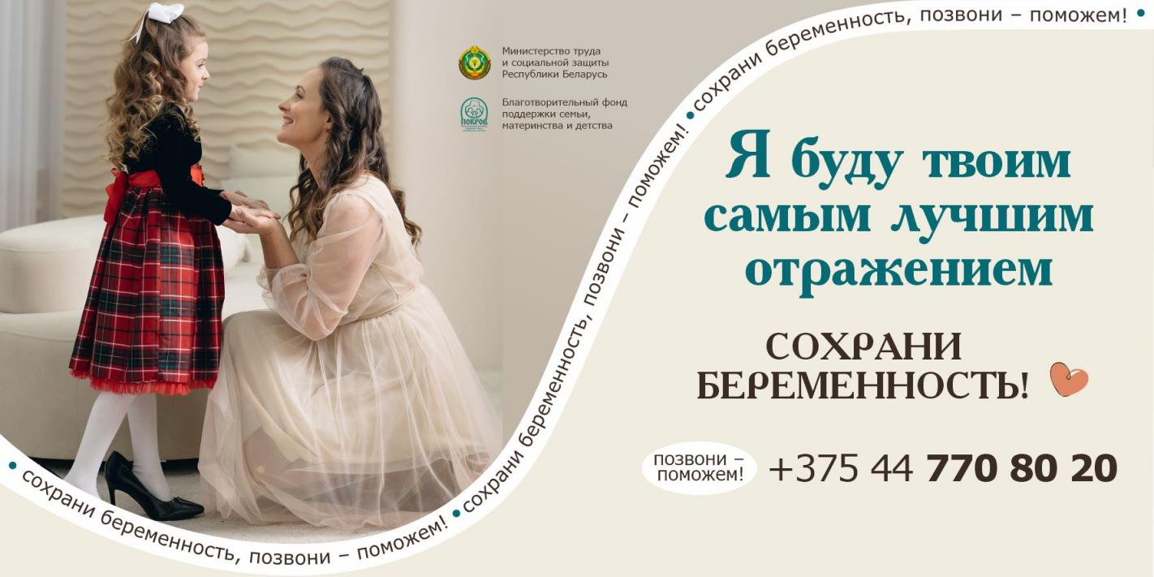

- А ты уверен, что счастье в деньгах
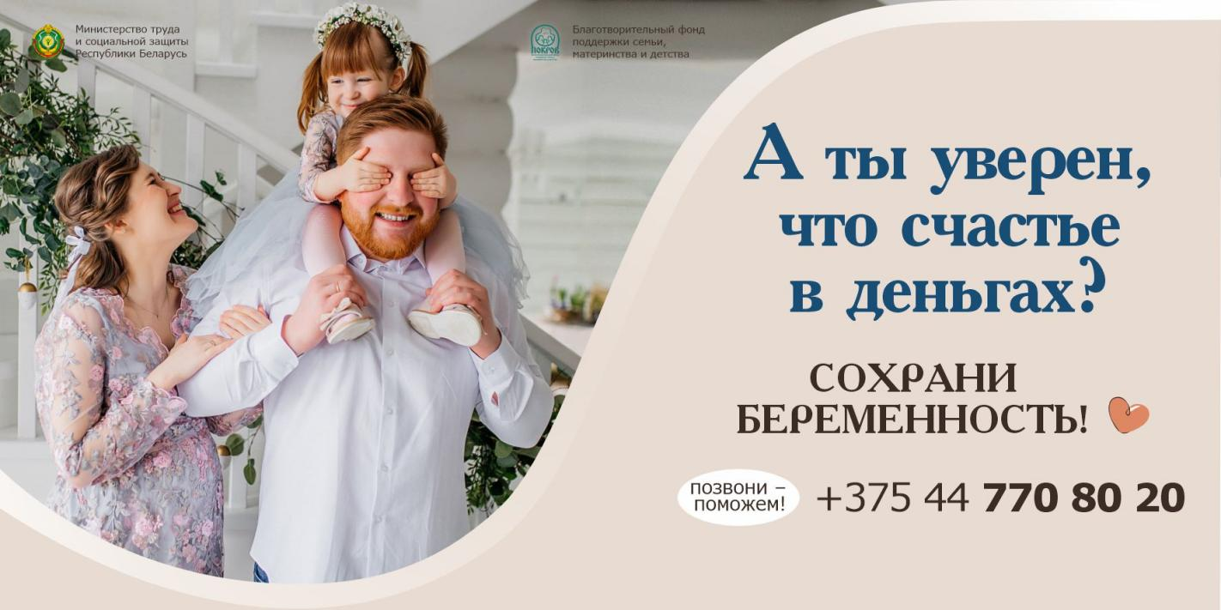

- Мама лучшее имя женщины
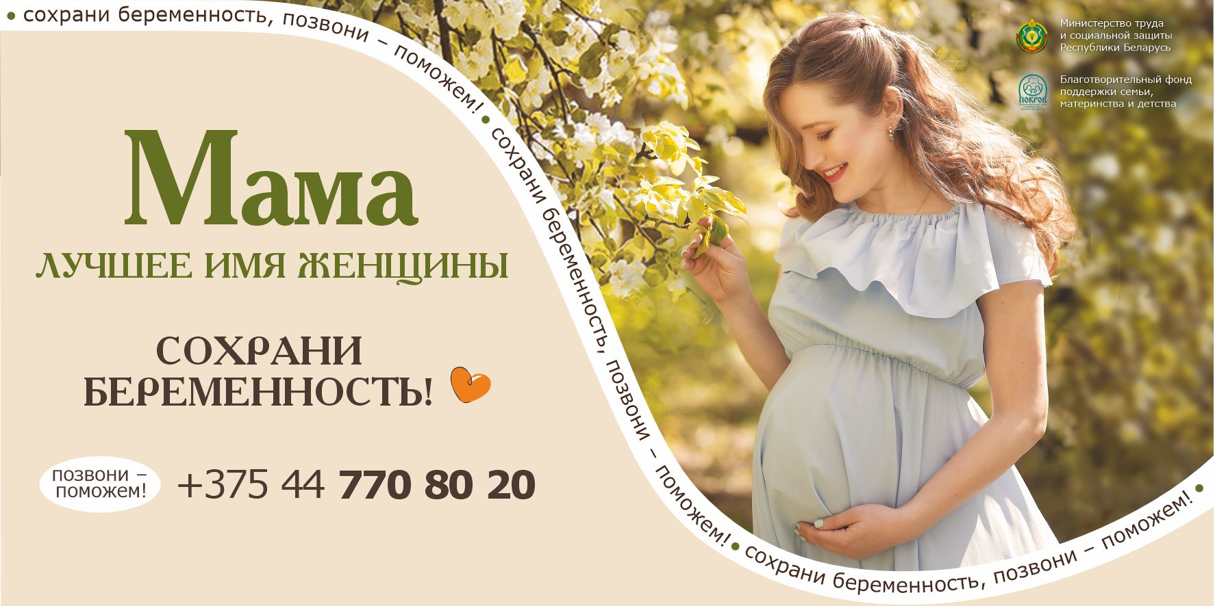
- Мамочка, я живу у тебя под сердцем
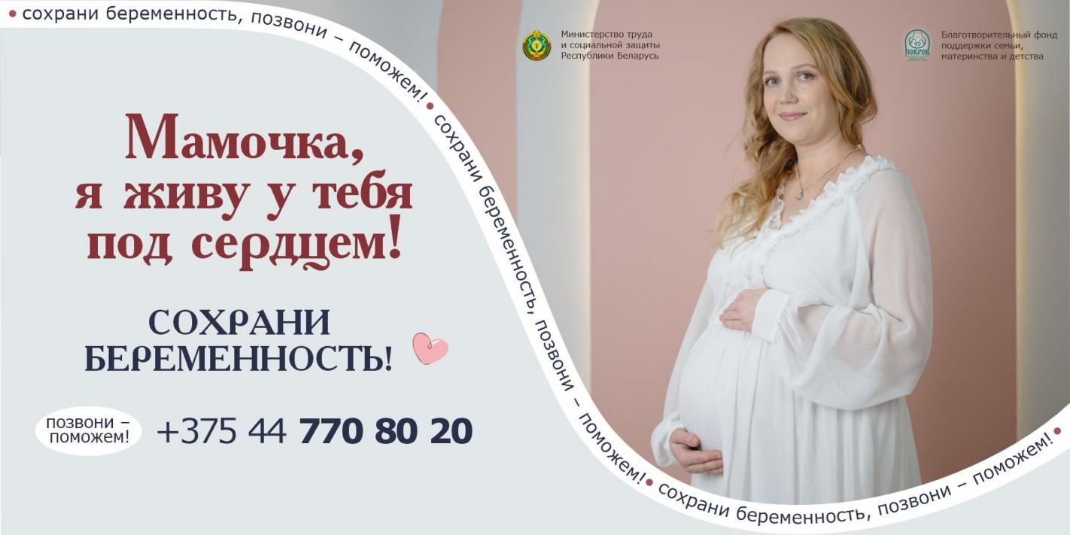

- Как хорошо, что ты родилась
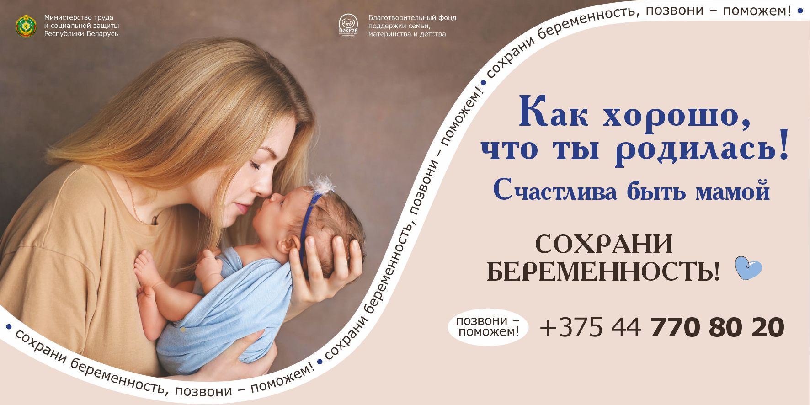

- С первого дня внутри мамы он человек
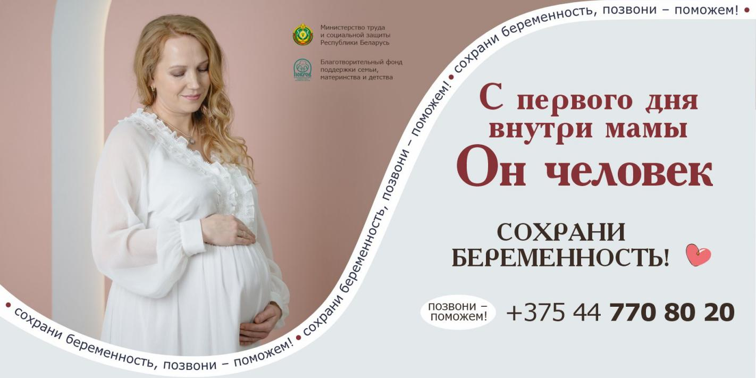
- Это не выбор, это ваш ребенок
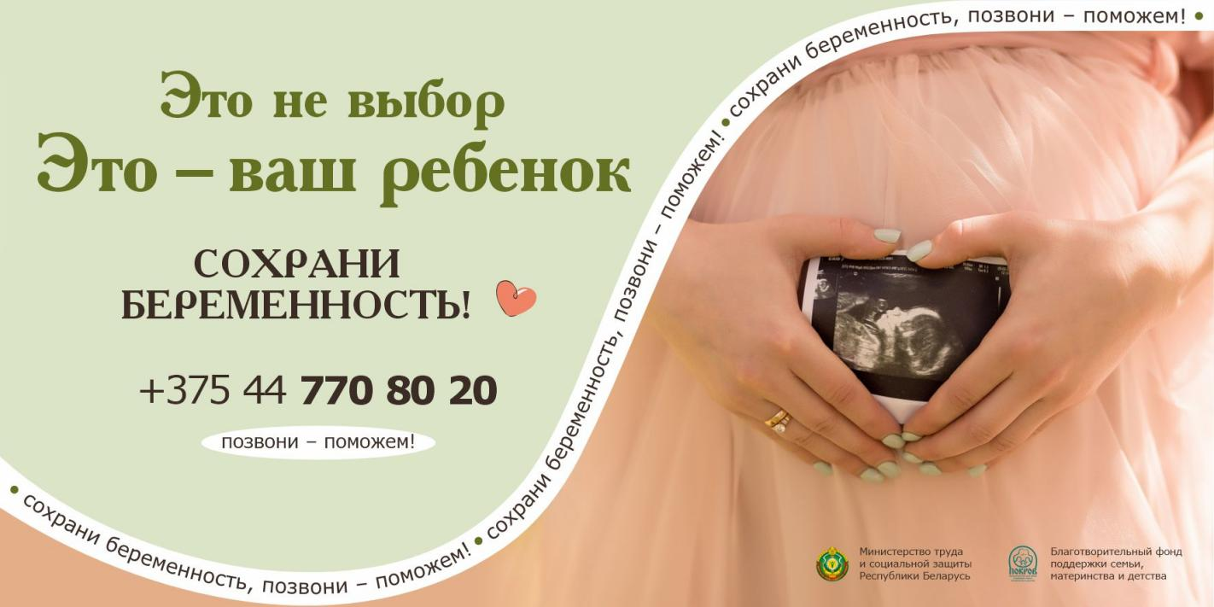

- Это не выбор, это ваш ребенок
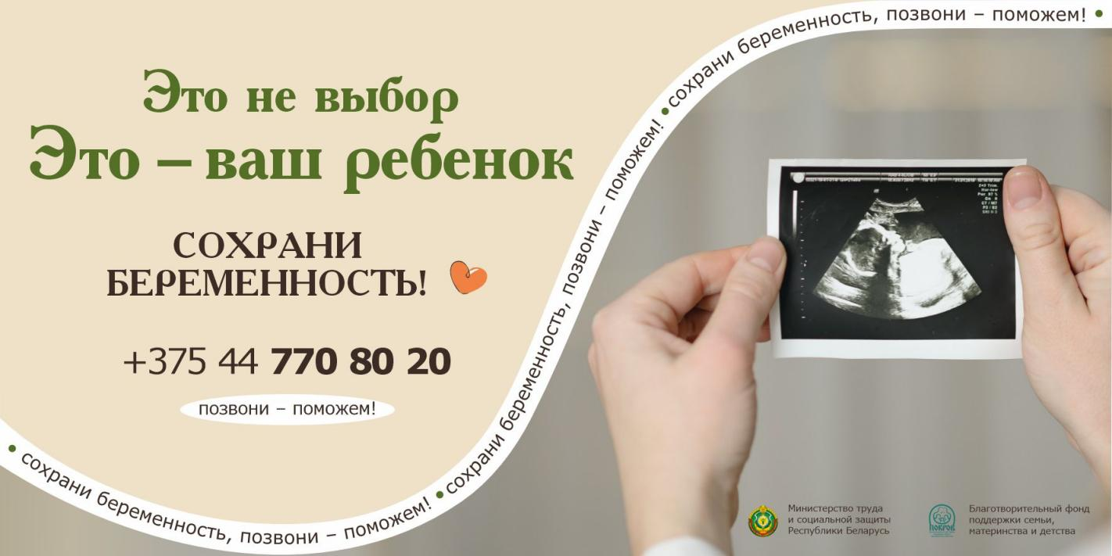

- Это не выбор, это ваш ребенок
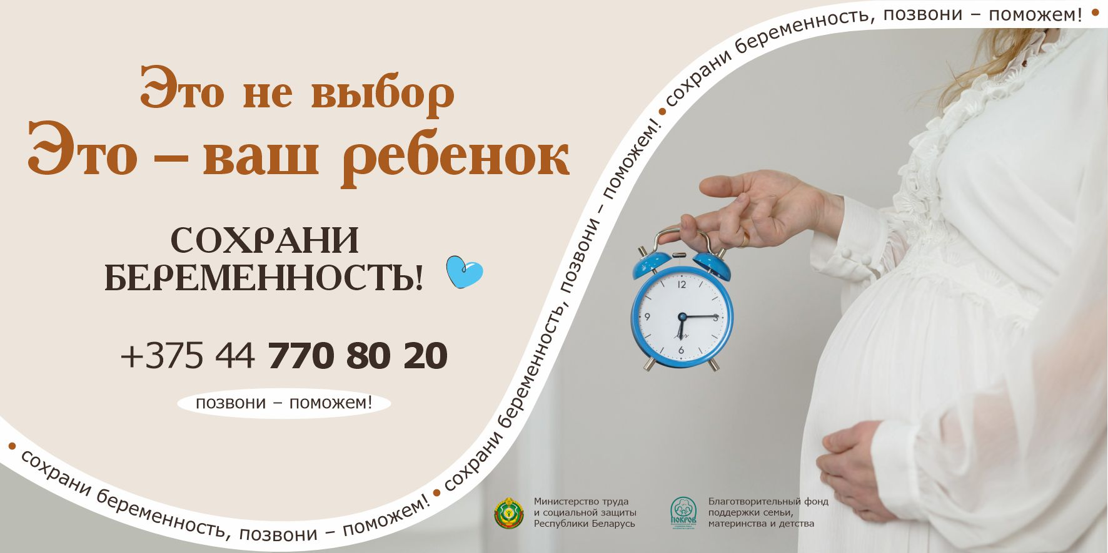
- Большая семья - большое счастье
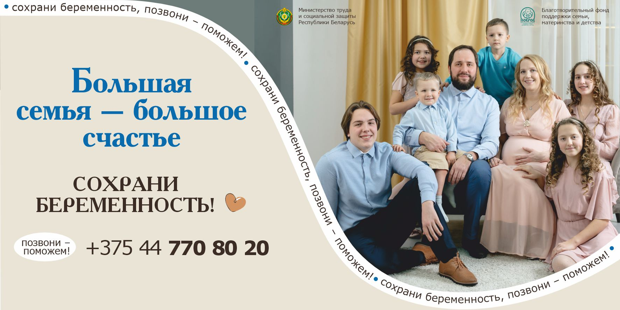

- Человек семьёю крепок
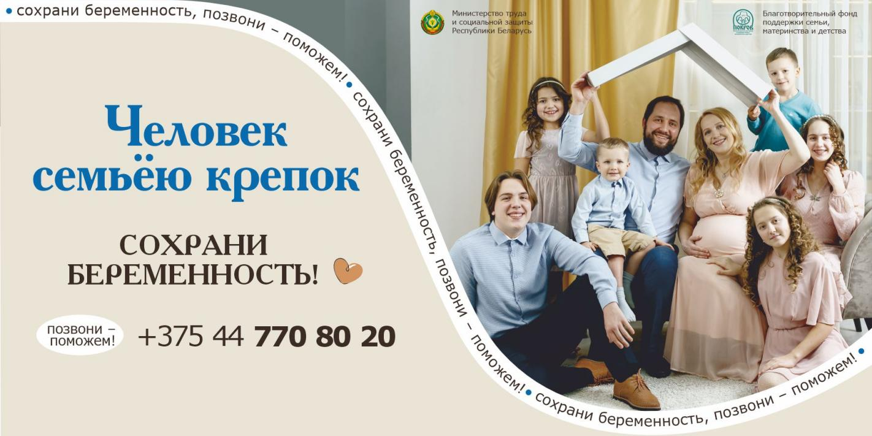

- Сохрани мне жизнь
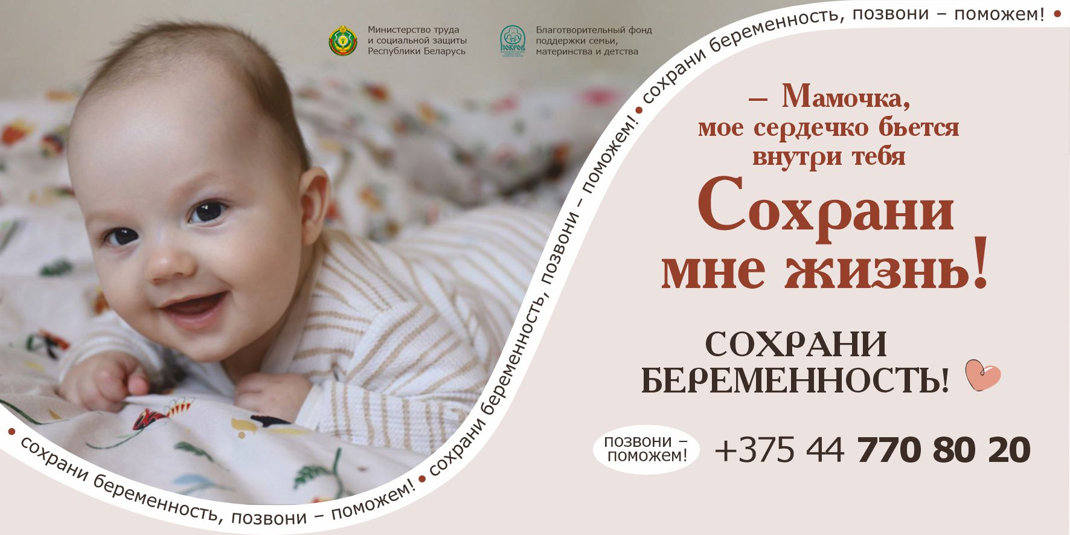
- Когда я появлюсь на свет, я буду любить тебя
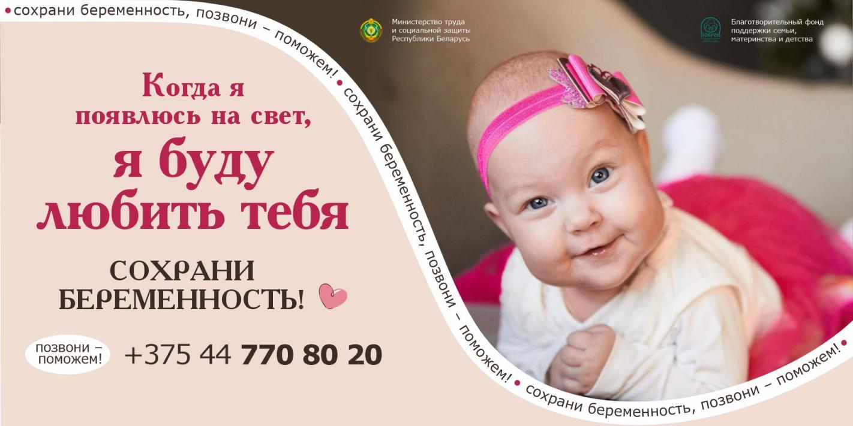

- У него есть право на один звонок
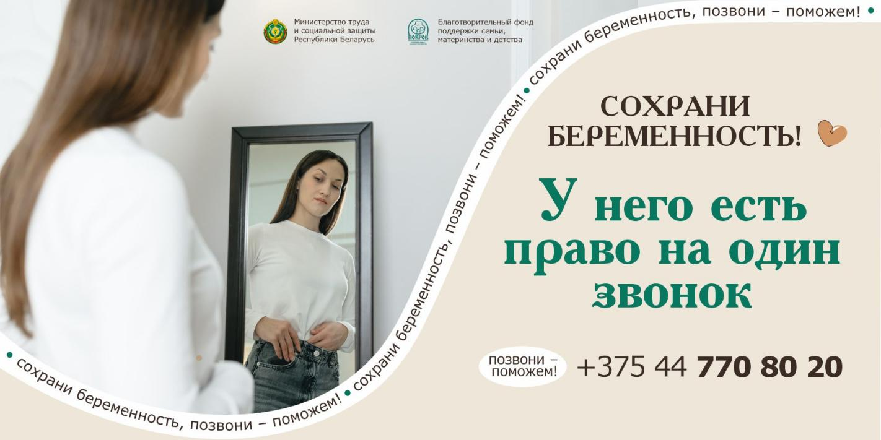

- Дар материнства, сохрани его
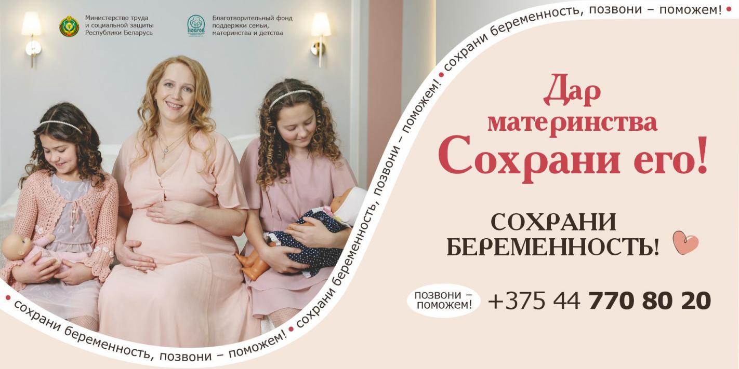
- Второй-второй, я первый
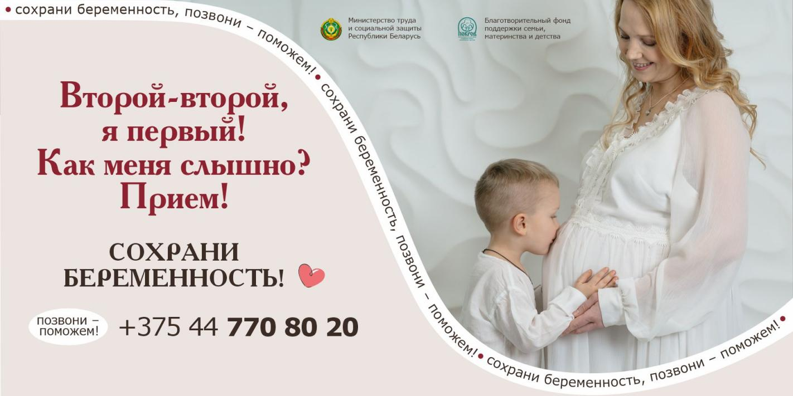

- Позволь ребенку прийти в этот мир
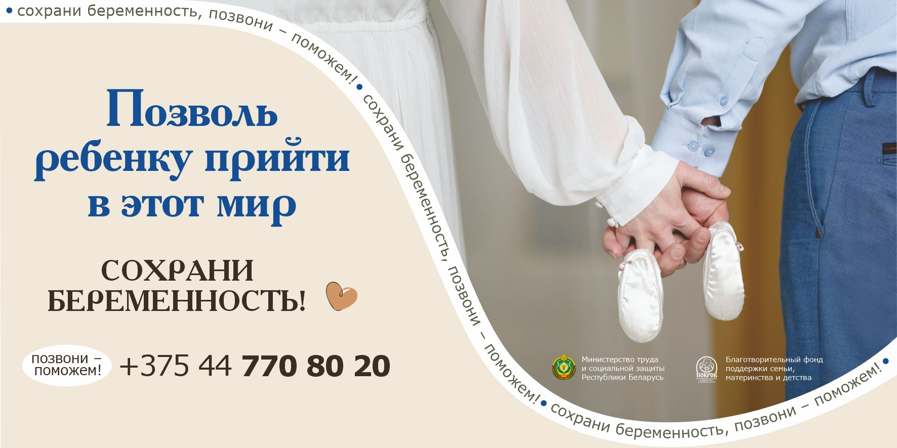

- Когда ты родишься, мы будем вместе играть
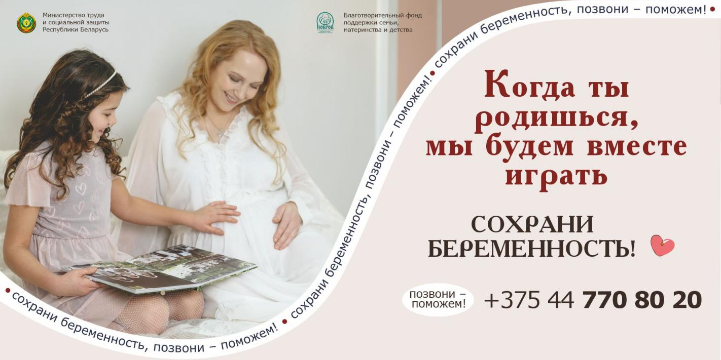
- Путь материнства
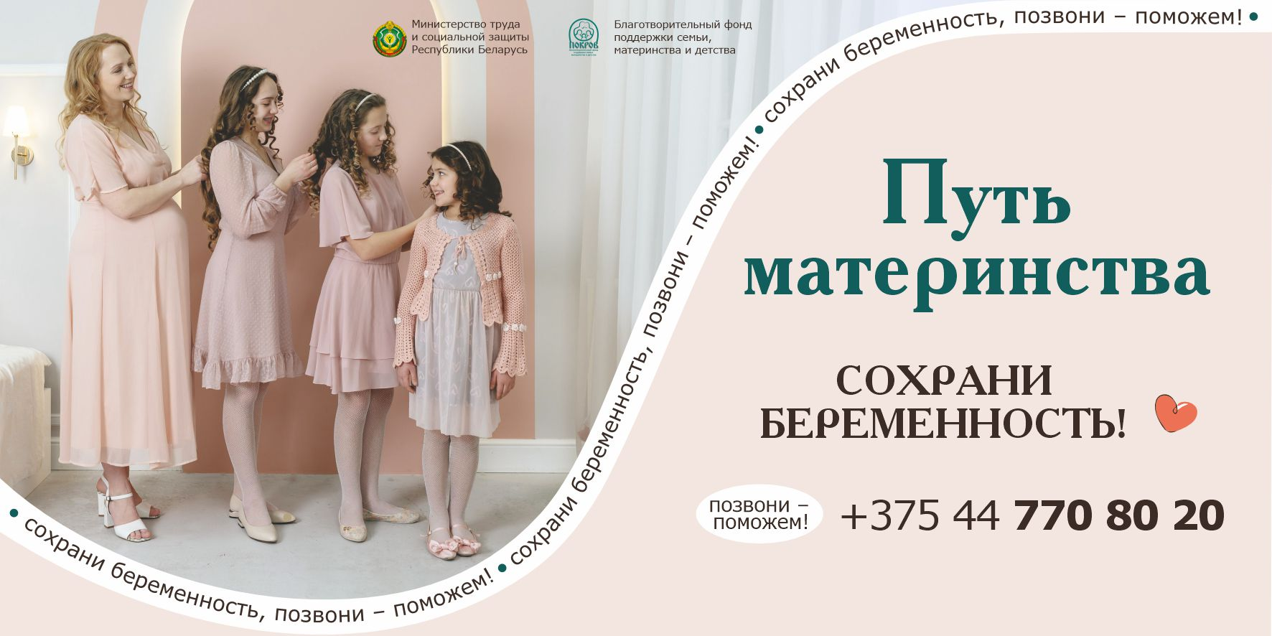

- Я тебя слышу
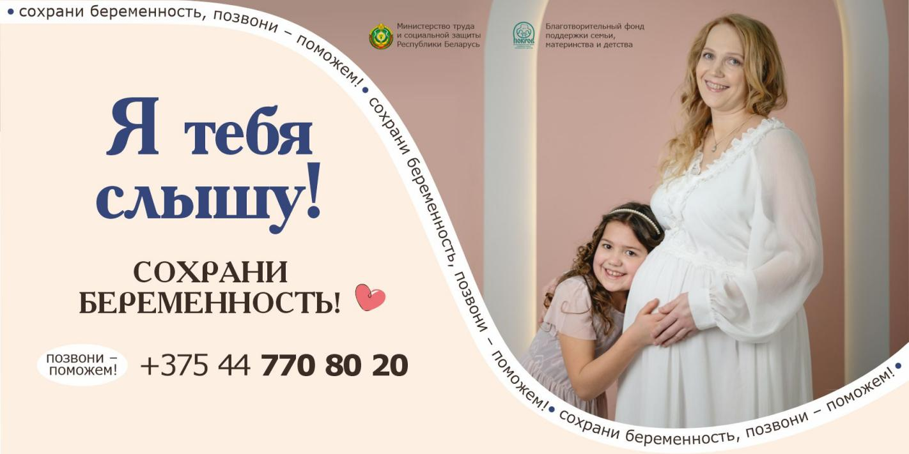

- Моя семья - моя ответственность
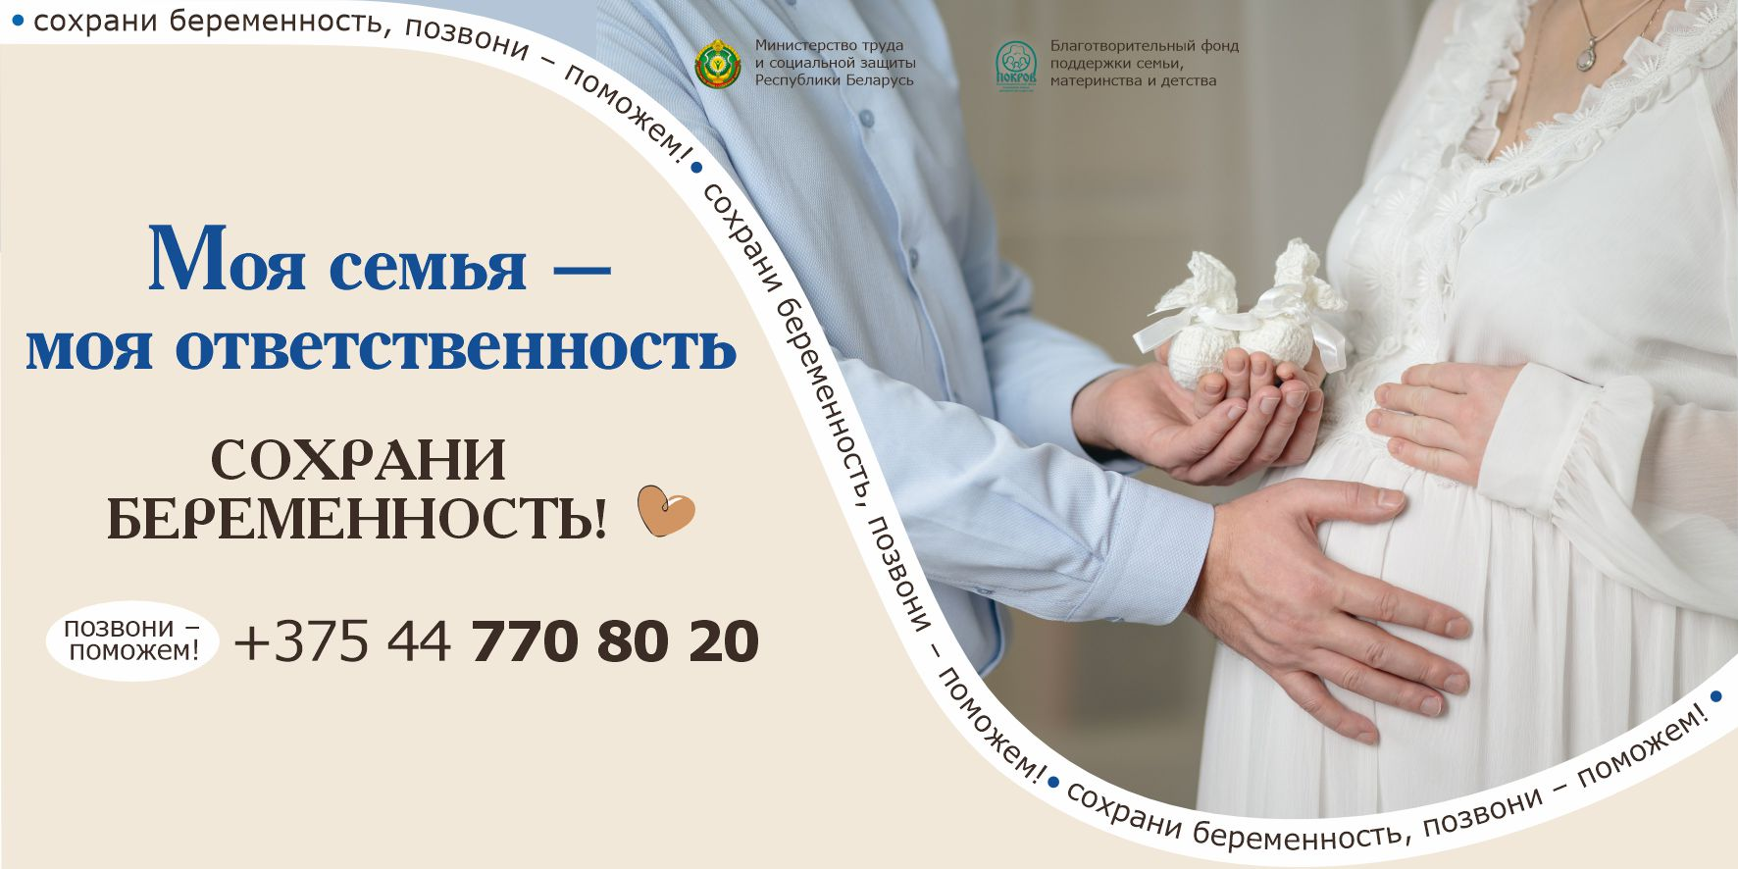
- Думай сердцем, сохрани жизнь
